**Nabídka agentury**

***To-do list***

* **Definujte si svoje místo mezi konkurencí** a prohlédněte si nabídky jiných agentur v podobném stádiu vývoje.
* Definujte svoje lidské zdroje a možnosti – nabídka by měla být tak široká, jak to dovolují možnosti vaší agentury.
* **Uveďte seznam všech služeb**, které můžete klientovi nabídnout, a rozdělte je do kategorií – pomůže vám to určit strukturu vaší nabídky. (příklad č. 1 pod checklistem)
* **Identifikujte služby, které vaši klienti využívají nejčastěji**. Na základě toho můžete vaše služby shrnout do několika balíků: od nejzákladnější služby až po komplexní balík vašich služeb. (příklad č. 2 pod checklistem)
* **Připravte nabídku předplatného** pro ty klienty, jejichž zájem přesahuje rámec realizace jednotlivých kampaní. Spočítejte si, kolik času, prostředků a práce je průměrně potřebné na cyklické vykonávání jednotlivých činností, na základě toho stanovte minimální měsíční rozpočet včetně rozpočtu agentury.
* **Dejte klientovi více možností na výběr.** Podobně jako v případě balíků služeb by příjemce měl mít k dispozici různé možnosti předplatného.
* **Posuďte ziskovost konkrétních služeb** a upřednostněte ty, které vám prinášejí největší výhody. Pro tuto klasifikaci můžete použít matici BCG (např. hvězdy, dojné krávy, otazníky, psy).

***TIP:*** *Připravte si jen balíčky, které obsahují předplatné služeb. Nomenklatura se liší, důležité je však jasně vysvětlit druh a frekvenci balíčků služeb, které klientovi nabízíte.*

* **Vezměte v úvahu různé fáze projektu,** např. vývoj webové stránky klienta. Vytvoření image značky na webu si od začátku vyžaduje mnohem víc práce než pokračování probíhající komunikace. Nabídku tedy můžete rozdělit také v závislosti na stádiu vývoje firm /produktu klienta.
* **Popis služeb.** Je vhodné, aby nabídka služeb prezentovaná na webové stránce agentury obsahovala krátký popis nebo odkazy na popisy jednotlivých služeb. Naopak nabídka zaslaná přímo klientovi v PDF souboru by měla být podrobnější a měla by obsahovat pouze potřebné informace podané srozumitelným způsobem.

***TIP:*** *Máte zájem zkusit možná interaktivnější formu nabídky? Uživatele můžete provést jednoduchým formulářem a v této fázi automaticky upravit určité prvky nabídky.* (příklad č. 3 pod checklistem)

* **Zdůrazněte svou důvěryhodnost** – vaše nabídka by měla obsahovat nejen typy služeb a balíků, ale i dosažené výsledky, např. ve formě případových studií. (příklad č. 4 pod checklistem)
* Jestliže požadujete **minimální rozpočet**, informujte o tom klienta hned na začátku, v první fázi nabídky.
* **Nezapomeňte do své nabídky přidat i některé personalizované služby**, které poskytujete nebo můžete poskytnout, například: konzultace, průzkum trhu/konkurence, porovnávací analýza webových stránek a jiné.
* Pokud provozujete širokou škálu aktivit na sociálních sítích, **můžete nabízet samostatné balíčky pro jednotlivé sociální sítě** a platformy.
* Vaše nabídka by měla obsahovat **způsob platby**, frekvenci a typ smlouvy.
* **Nabídka by měla být srozumitelná.** Zvažte prezentaci jejích prvků ve formě tabulek, diagramů a infografik.
* **Schéma spolupráce** – vyplatí se ji prezentovat spolu s nabídkou. Jasná pravidla spolupráce vzbuzují důvěru potenciálních klientů. (příklad č. 5 pod checklistem)
* Na stránku nabídky můžete přidat krátkou sekci **Otázky a odpovědi,** které se týkají spolupráce.
* **Ujistěte se, že vaše nabídka obsahuje CTA (výzvu na akci)** na kontaktování/objednání. CTA by měly být umístěné na každé podstránce nabídky a 2-3krát se zopakovat na stránce v případě, pokud je rozsáhlá.

**Inspirujte se!**

**Příklad č. 1.** Služby rozdělené do kategorií:

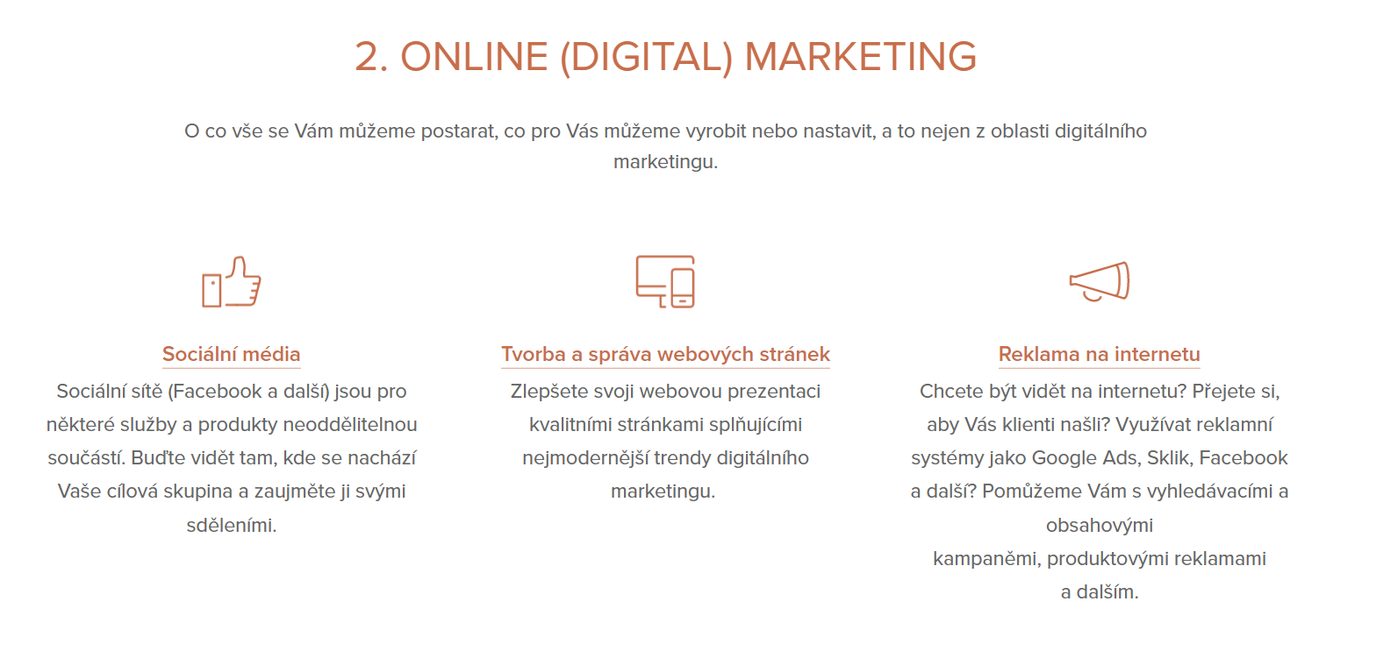Zdroj: [agentura Skvělý marketing](https://www.skvelymarketing.cz/sluzby-online-marketingu/)

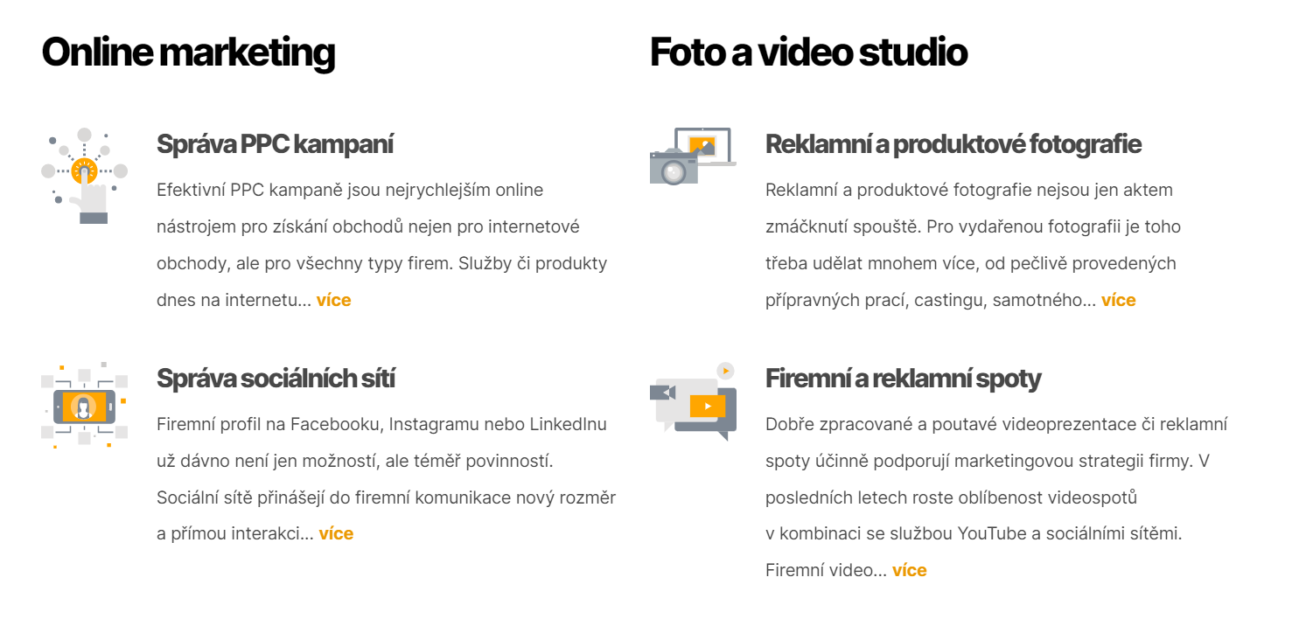

Zdroj: [agentura ImperialMedia](https://www.imperialmedia.cz/sluzby/)

**Příklad č. 2.** Balíky služeb:

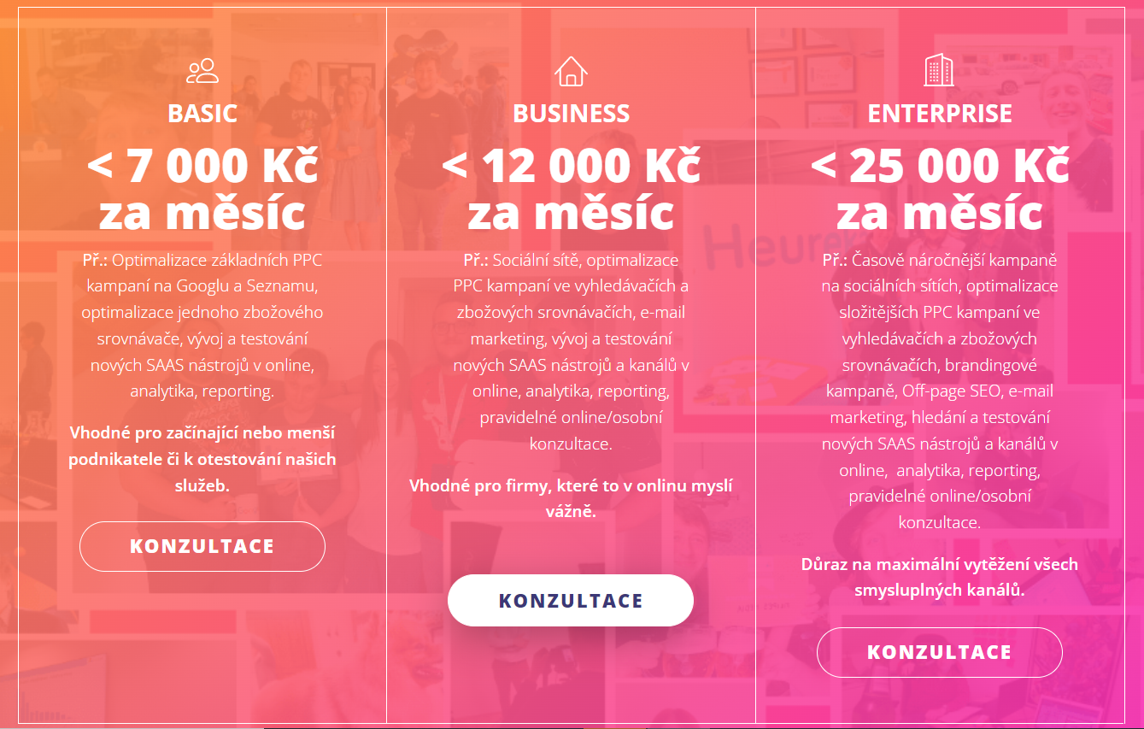

Zdroj: [agentura FILIPES MEDIA](https://www.filipesmedia.cz/filiepsmedia-cenik-sluzeb/)

**Příklad č. 3.** Alternativní forma předložení nabídky vyplněním jednoduchého formuláře:

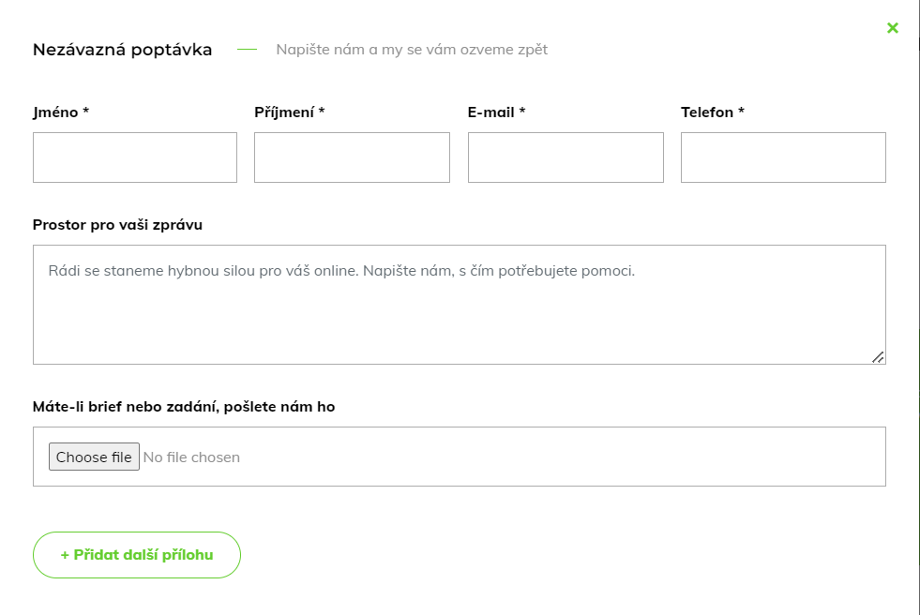

Zdroj: [agentura H1](https://www.h1.cz/sluzby)

**Příklad č. 4.** Výsledky agentury jsou na webové stránce prezentované v číslech (najdete tam ukázky case studies):

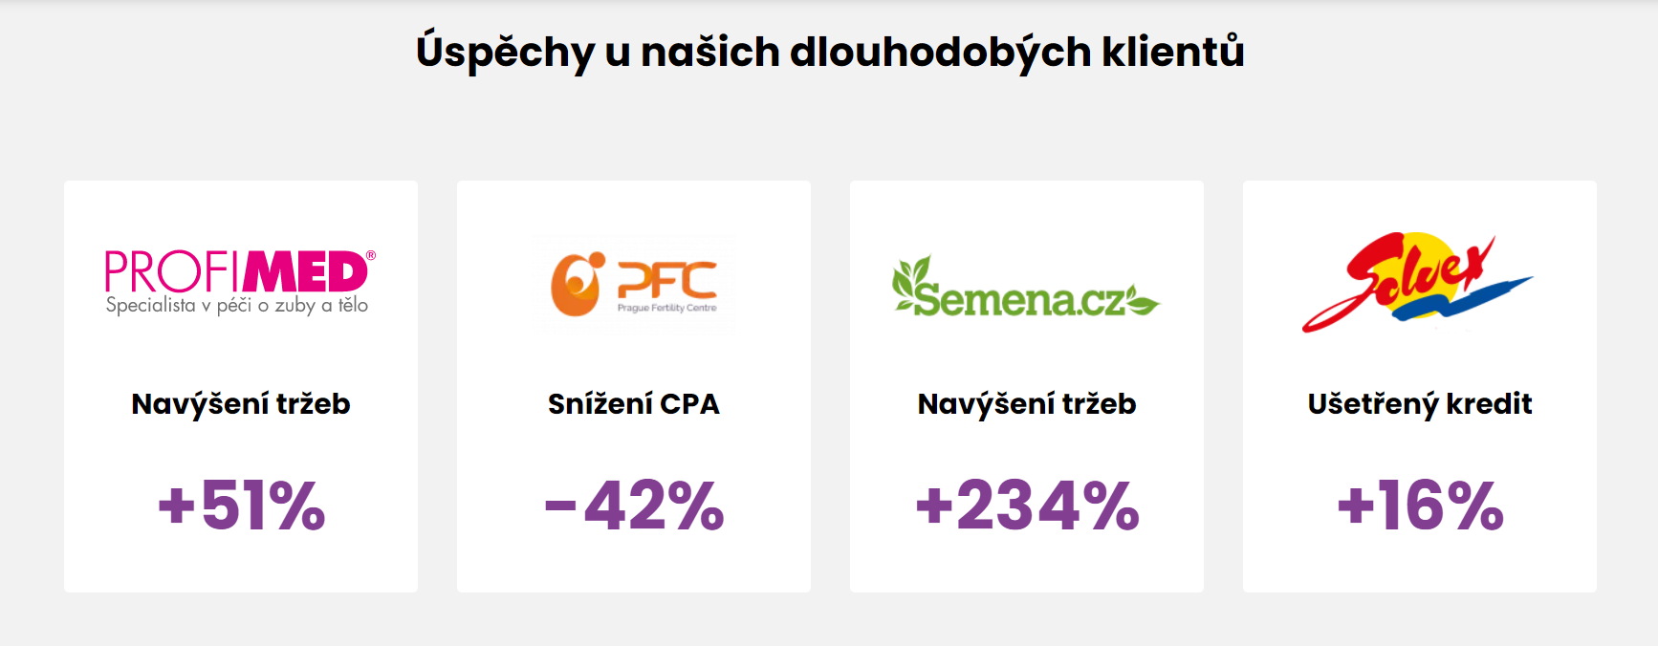

Zdroj: [agentura Effectix](https://www.effectix.com/ppc-kampane/)

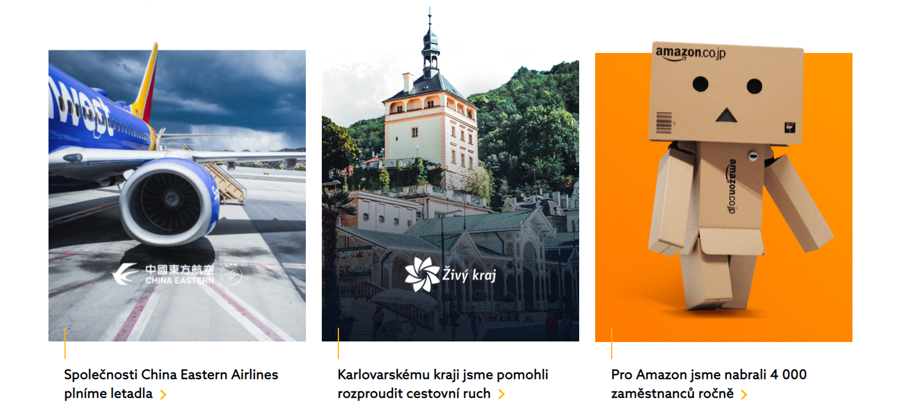

Zdroj: [agentura Besocial](https://besocial.cz/nase-prace/)

**Příklad č. 5.** Na stránce najdete schéma spolupráce mezi agenturou a klientem:

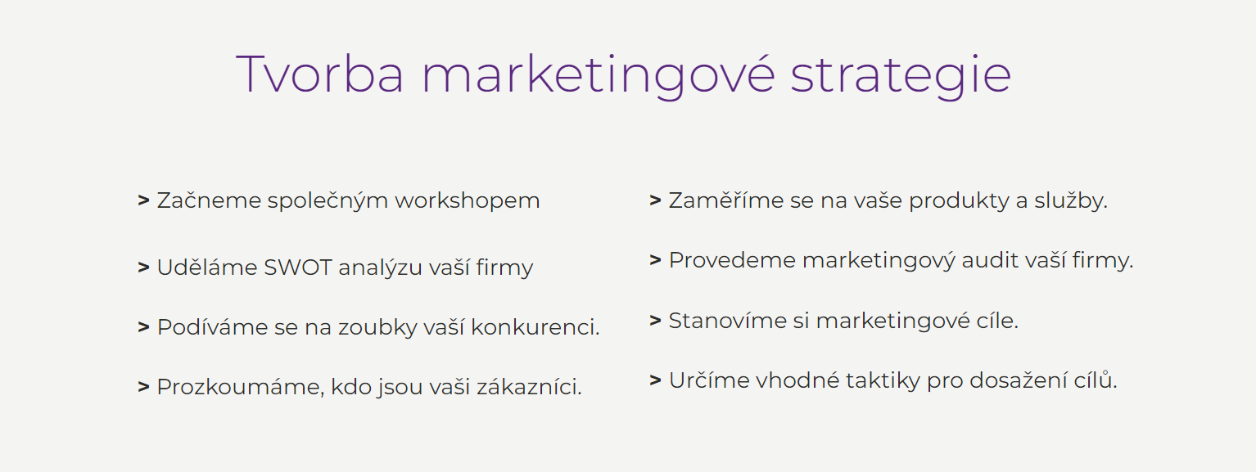

Zdroj: [agentura Foxy](https://www.foxy.cz/sluzby/marketingova-strategie)

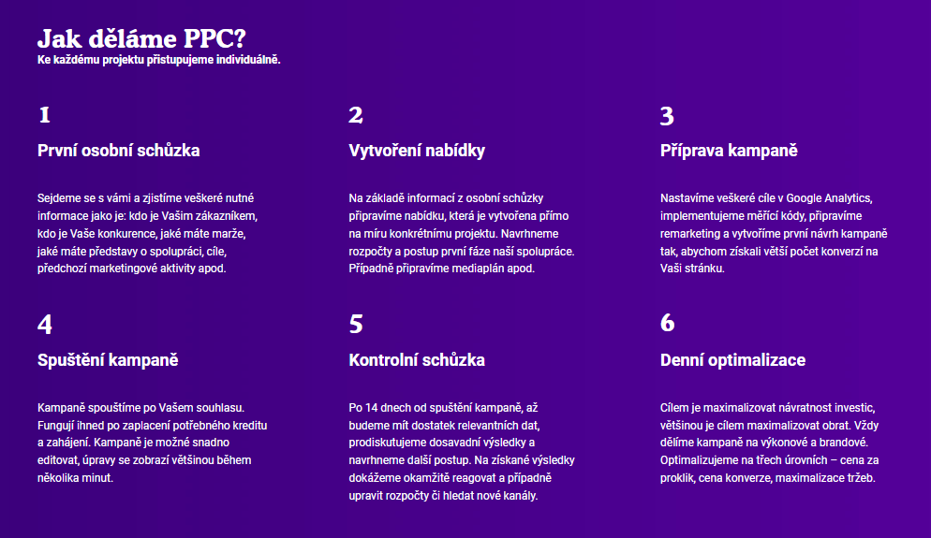

Zdroj: [agentura Henceforth.](https://hf.cz/smart-ppc-vykonnostni-online-kampane/)